**李增福教授简介**

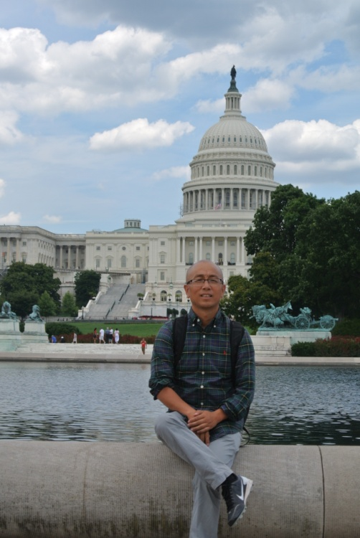

  2004年博士毕业于西安交通大学,曾在美国亚利桑那大学师从国际知名财务会计专家Dan Dhaliwal从事过财务会计的研究。华南师范大学经济与管理学院教授、博士研究生导师，广东省“千百十”省级培养人才,2013年获广东省哲学社会科学优秀成果二等奖，2014年获广东省金融学会优秀成果一等奖。在国家重要期刊《管理世界》、《金融研究》、《会计研究》等发表过数十篇学术论文，主持过国家自然科学基金等多项国家级、省部级课题。

Email:lizengfu@126.com